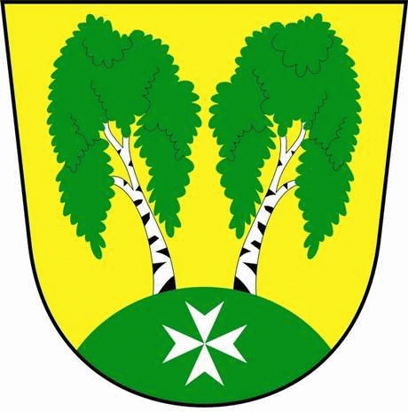
MČ Praha - Březiněves

U Parku 140/3, 182 00 Praha 8

Program zasedání Zastupitelstva MČ Praha – Březiněves
Číslo: 40
Datum 04.12.2017
S V O L Á V Á M

zasedání Zastupitelstva MČ Praha – Březiněves

na den 11.12.2017

od 17:30 hod. do kanceláře starosty

Program:

- Kontrola zápisu č. 39.
- Schválení zřízení Centra sociálních služeb Březiněves, příspěvkové organizace.
- Schválení zřizovací listiny příspěvkové organizace: Centrum sociálních služeb Březiněves, příspěvková organizace.
- Schválení zadání studie proveditelnosti výstavby objektu Základní školy Březiněves.
- Smlouva o výpůjčce vřetenové sekačky mezi MČ Praha – Březiněves a TJ Březiněves, se sídlem Na Hlavní 149/31, Praha 8.
- Dohoda o převodu práv a povinností ke stavbě „Technická infrastruktura a dělení pozemku parc. č. 427/251,k. ú. Březiněves s PREdistribuce, a.s., se sídlem Svornosti 3199/19a, Praha 5.
- Smlouva o připojení odběrného elektrického zařízení k distribuční soustavě PREdi – zvýšení rezervovaného příkonu na odběrném místě: U Parku 140, 182 00 Praha – Březiněves, sportovní zařízení, fitness, šatny, se společností PREdistribuce, a.s., se sídlem Svornosti 3199/19a, Praha 5.
- Zvýšení rozpočtu na rok 2017 – SDH - na výdaje jednotek sborů dobrovolných hasičů obcí v roce 2017.
- Zvýšení rozpočtu na rok 2017 – nákup multifunkčního stroje na údržbu sportovišť, chodníků a komunikací.
- Kritéria MČ Praha – Březiněves pro výplatu příspěvků na pobyty dětí v roce 2018.
- Ozdravný pobyt dětí s TP v MČ Praha – Březiněves v roce 2018.
- Úpravy rozpočtu za 12/2017
- Rozpočtové provizorium na rok 2018.
- Cenové nabídky na nákup multifunkčního stroje na údržbu sportovišť, chodníků a komunikací.
- Stanovení odměn ředitelce MŠ za 2. pololetí kalendářního roku 2017.
- Příkaz starosty ke zřízení inventarizační komise k inventarizaci majetku a rozvahových účtů.
- Vyhlášení výběrového řízení na:
- Komplexní údržba dřevin a ostatní zeleně nacházející se na území MČ Praha – Březiněves.
- Technická podpora městské části Praha – Březiněves.
- Rozhodnutí zadavatele o vyloučení účastníka výběrového řízení – společnosti Alstap, s.r.o. .
- Různé.

Ing. Jiří Haramul
starosta MČ Praha - Březiněves

